Алгоритмы с циклами
Теория.
Цель: Изучить структуру записи команды повторения.

Рассмотри примеры 3 и 4. См. учебное пособие 8 класс, § 4, стр. 48 - 50.

Если ты не разобрался в данных алгоритмах, обратись за помощью к учителю.

Зарядка.

1. Посмотри на переносицу и задержи взгляд на 2 - 3 секунды.
2. Переведи взгляд вдаль и повтори это 4 раза.

Практика. Самостоятельная работа.

Выбери себе вариант по своим возможностям.Вариант № 1 (6 баллов)

Вариант № 2 (8 баллов) , собери все мешки.
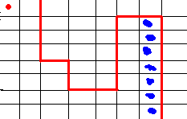
Вариант № 3 (10 баллов), помоги "мышке" найти сыр.
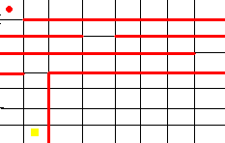
Вариант № 4 (от 1 до 10 баллов), пройди тест "Основы алгоритмизации" и "Линейные и циклические алгоритмы" (см. Приложение 1).

Домашнее задание.

Повтори § 4, выполни письменно упражнения 9 (а, в) на стр. 53.

Задачи повышенной сложности.

Составь и выполни алгоритм к следующей задаче, используя вспомогательный алгоритм, собери все мешки из тупиков. 